**Luistertest: De voedingsdriehoek**

**Instructies:**

Kijk en luister naar het videofragment: <https://www.youtube.com/watch?v=DpRuQsGr6aY>

* Wat mag je veel eten en drinken? Schrijf 1 product in vak 1 en 4 producten in vak 2.
* Wat mag je weinig eten en drinken? Schrijf 3 producten in vak 3.
* Wat mag je beter niet eten of drinken? Schrijf 3 producten in vak 4.

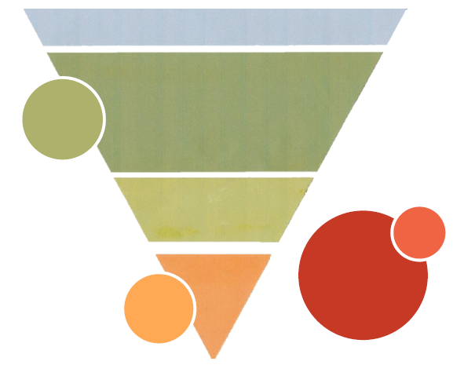

**2**

**3**

**4**

**1**

|  |  |  |  |  |
| --- | --- | --- | --- | --- |
| **Geef nu dit document aan de leraar.** | | | | |
| **Evaluatie** | |  | http://www.sclera.be/pics/pictos/duim omlaag.png |  |
| PF 20 | Kan relevante gegevens uit persuasieve teksten selecteren. |  |  |  |
| **Vul nu jouw portfolio in!** | | | | |

**Luistertest: De voedingsdriehoek**

**Instructies:**

Kijk en luister naar het videofragment: <https://www.youtube.com/watch?v=DpRuQsGr6aY>

* Wat mag je veel eten en drinken? Schrijf 1 product in vak 1 en 4 producten in vak 2.
* Wat mag je weinig eten en drinken? Schrijf 3 producten in vak 3.
* Wat mag je beter niet eten of drinken? Schrijf 3 producten in vak 4.



**2**

**3**

**4**

**1**

|  |  |  |  |  |
| --- | --- | --- | --- | --- |
| **Geef nu dit document aan de leraar.** | | | | |
| **Evaluatie** | |  | http://www.sclera.be/pics/pictos/duim omlaag.png |  |
| PF 20 | Kan relevante gegevens uit persuasieve teksten selecteren. |  |  |  |
| **Vul nu jouw portfolio in!** | | | | |

Bronnen:

* pictogrammen: Sclera.be
* [voedingsdriehoek](https://www.klascement.net/downloadbaar-lesmateriaal/99791/voedingsdriehoek-invulmodel-met-en-zonder-grijze-zone/?previous): Vlaams Instituut Gezond Leven